***Когда возникла музыка?***

Этот вопрос давно волнует людей. Еще в глубокой древности было сложено немало легенд о происхождении музыки. Древние" греки считали, что музыка дарована им богами.  
Ученые же на основе археологических и этнографических 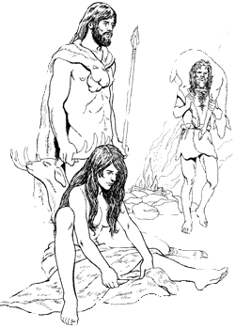исследований установили, что музыка появилась еще в первобытном обществе. У древних людей она была связана с их повседневной жизнью. Женщины напевали, баюкая детей, пастухи созывали стадо звуками рожков, воинственные возгласы повергали в ужас врагов. Музыка, ее ритм и мелодия оказывали на человека сильное эмоциональное воздействие.  
Какой была первобытная музыка, мы не знаем, но, вероятно, не очень благозвучной. В ней было много звукоподражаний: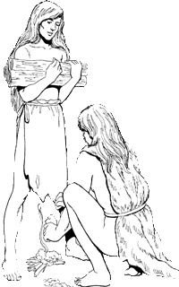 в песнях первобытные люди повторяли звуки окружающего их мира -крики диких зверей, птиц. Главным элементом первобытной музыки был ритм.   
Он помогал людям четко выполнять движения во время работы. Певцы подчеркивали ритм ударами в ладоши или притопыванием. Позже люди подметили, что ритмичные громкие звуки издают при ударе плоские камни, куски дерева, раковины. Они-то и стали первыми музыкальными инструментами.  
У африканских племен до сих пор существуют огромные барабаны из пустотелого ствола дерева, барабаны поменьше из высушенной тыквы, а также рога, раковины - прообразы современных ударных и духовых инструментов.